Alueprofiili Valkeakoski (Kunnat)
Diakin karttasovellus 2023-03-01 23:27:48
Tämä asiakirja on tuotettu automaattisesti Diakin karttasovelluksen avulla 2023-03-01 23:27:48. Asiakirjan tiedot perustuvat THL:n Sotkanet-indikaattoripalvelun tietoihin, joihin on yhdistetty Tilastokeskuksen tilasto- ja paikkatietoaineistoja. Tarkempaa tieto indikaattoreista ja metodologiasta löydät sovelluksen Lisätietoja-osiosta.
Alueprofiili sisältää aina kaikkien osoittimien tiedot sekä valitulta alueelta että alueen rajanaapureista. Lisäksi alueprofiilissa esitetään kunkin osoittimen korkein ja matalin arvo. Tiedot esitetään taulukkoina, karttakuvioina sekä aikasarjakuvioina, joista näkee kunkin osoittimen kehityksen 2010-luvulla sekä valitulla alueella että sen naapureissa. Raportin lopussa on tiedot pienituloisuudesta ja työttömyydestä kaikilta alueen postinumeroalueilta.
Tässä raportissa tarkastellaan tasolla Kunnat aluetta Valkeakoski. Lisäksi tarkastelussa ovat rajanaapurit: Akaa, Hattula, Hämeenlinna, Kangasala, Lempäälä, Pälkäne ja Valkeakoski.
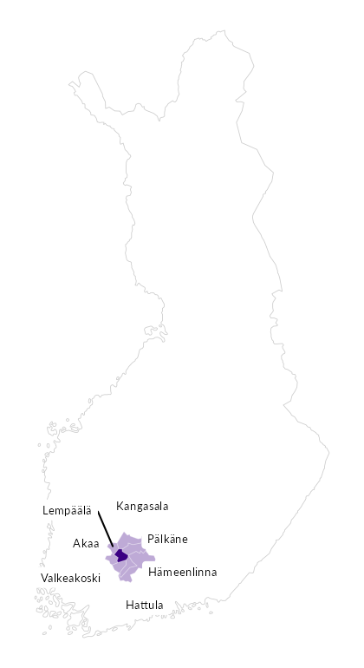

Summamuuttujat
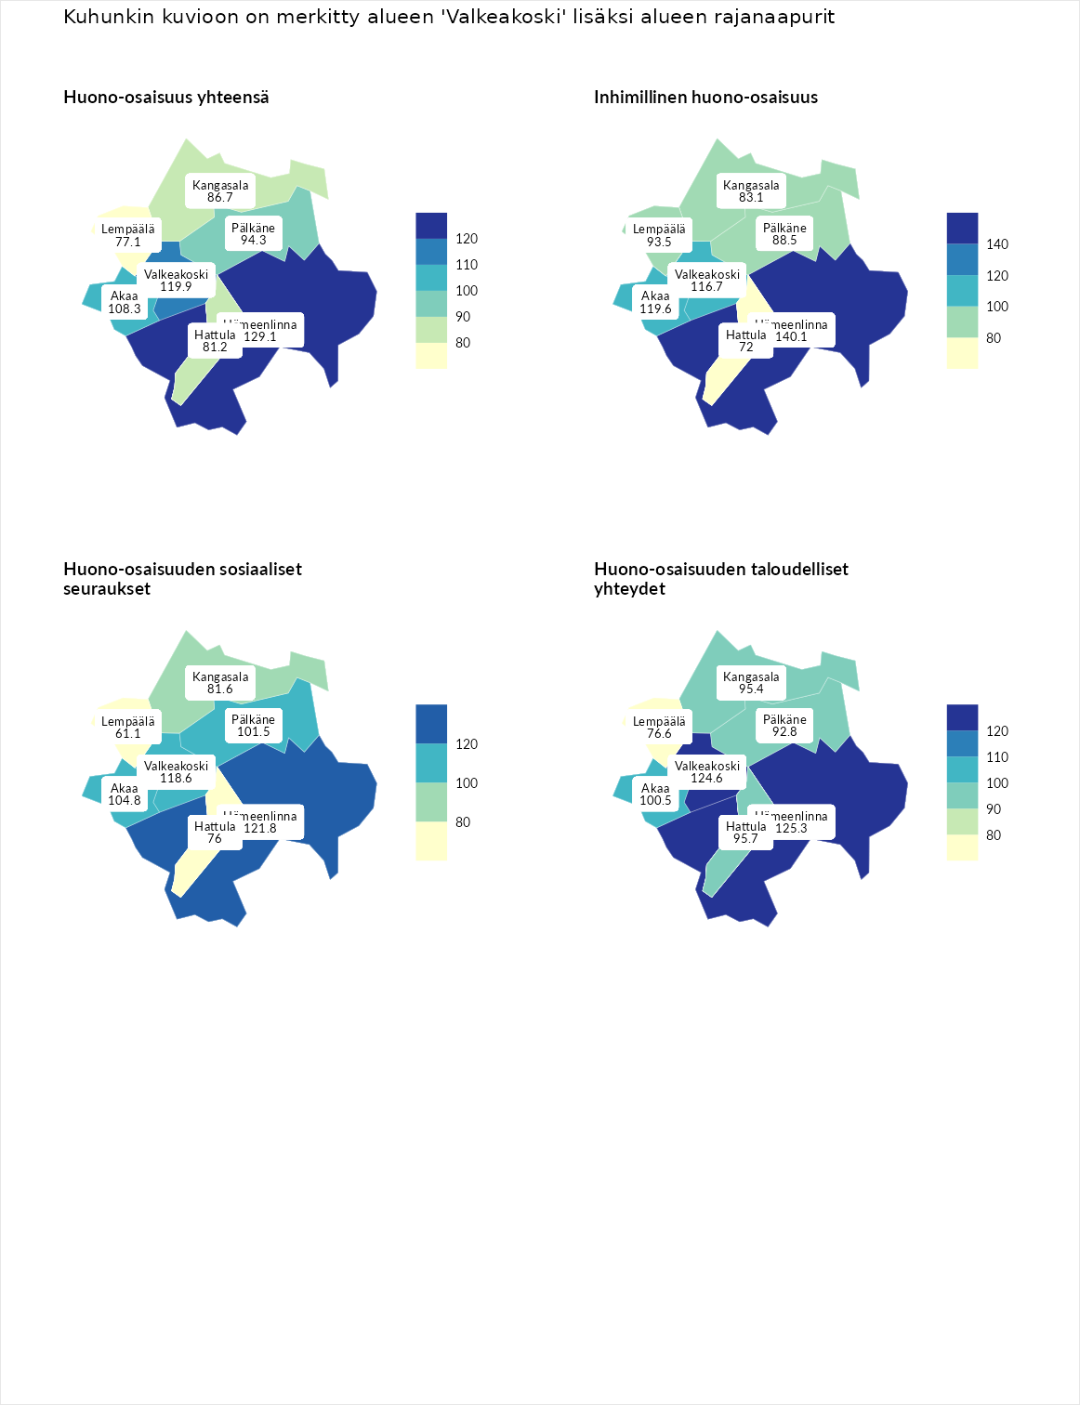

Huono-osaisuus yhteensä
aluenimi | arvo | asema
Tuusniemi (korkein arvo) | 187.5 | 1
Hämeenlinna (naapuri) | 129.1 | 53
Valkeakoski (valittu) | 119.9 | 88
Akaa (naapuri) | 108.3 | 116
Pälkäne (naapuri) | 94.3 | 176
Kangasala (naapuri) | 86.7 | 200
Hattula (naapuri) | 81.2 | 232
Lempäälä (naapuri) | 77.1 | 244
Luoto (matalin arvo) | 31.7 | 293

Inhimillinen huono-osaisuus
aluenimi | arvo | asema
Lahti (korkein arvo) | 189.7 | 1
Hämeenlinna (naapuri) | 140.1 | 28
Akaa (naapuri) | 119.6 | 74
Valkeakoski (valittu) | 116.7 | 84
Lempäälä (naapuri) | 93.5 | 171
Pälkäne (naapuri) | 88.5 | 188
Kangasala (naapuri) | 83.1 | 211
Hattula (naapuri) | 72.0 | 251
Luoto (matalin arvo) | 37.9 | 293

Huono-osaisuuden sosiaaliset seuraukset
aluenimi | arvo | asema
Tuusniemi (korkein arvo) | 217.9 | 1
Hämeenlinna (naapuri) | 121.8 | 75
Valkeakoski (valittu) | 118.6 | 84
Akaa (naapuri) | 104.8 | 132
Pälkäne (naapuri) | 101.5 | 143
Kangasala (naapuri) | 81.6 | 213
Hattula (naapuri) | 76.0 | 231
Lempäälä (naapuri) | 61.1 | 261
Luoto (matalin arvo) | 28.1 | 293

Huono-osaisuuden taloudelliset yhteydet
aluenimi | arvo | asema
Merikarvia (korkein arvo) | 272.5 | 1
Hämeenlinna (naapuri) | 125.3 | 83
Valkeakoski (valittu) | 124.6 | 85
Akaa (naapuri) | 100.5 | 158
Hattula (naapuri) | 95.7 | 178
Kangasala (naapuri) | 95.4 | 179
Pälkäne (naapuri) | 92.8 | 189
Lempäälä (naapuri) | 76.6 | 232
Luoto (matalin arvo) | 29.0 | 293
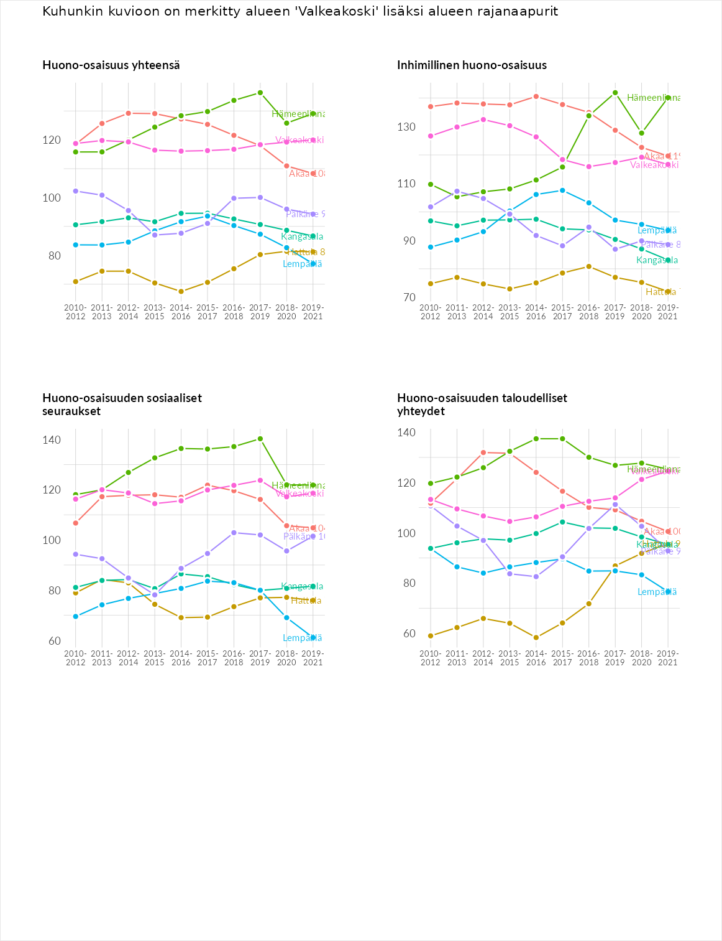

Inhimillinen huono-osaisuus
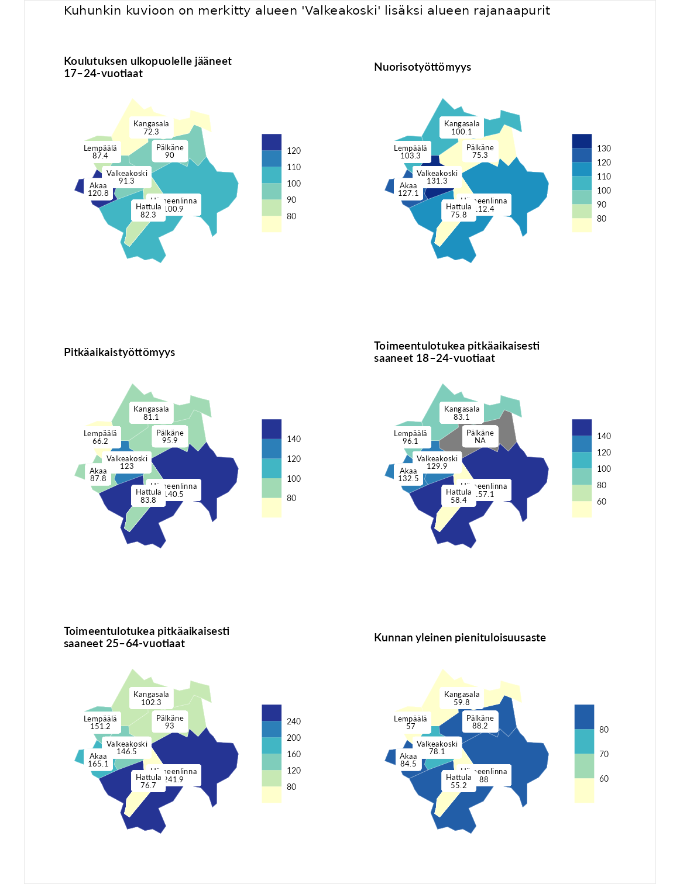

Koulutuksen ulkopuolelle jääneet 17–24-vuotiaat
aluenimi | arvo | asema
Kivijärvi (korkein arvo) | 217.3 | 1
Akaa (naapuri) | 120.8 | 68
Hämeenlinna (naapuri) | 100.9 | 134
Valkeakoski (valittu) | 91.3 | 175
Pälkäne (naapuri) | 90.0 | 183
Lempäälä (naapuri) | 87.4 | 197
Hattula (naapuri) | 82.3 | 210
Kangasala (naapuri) | 72.3 | 245
Masku (matalin arvo) | 40.7 | 285

Nuorisotyöttömyys
aluenimi | arvo | asema
Outokumpu (korkein arvo) | 205.2 | 1
Valkeakoski (valittu) | 131.3 | 46
Akaa (naapuri) | 127.1 | 56
Hämeenlinna (naapuri) | 112.4 | 90
Lempäälä (naapuri) | 103.3 | 127
Kangasala (naapuri) | 100.1 | 139
Hattula (naapuri) | 75.8 | 226
Pälkäne (naapuri) | 75.3 | 230
Hailuoto (matalin arvo) | 0.0 | 279

Pitkäaikaistyöttömyys
aluenimi | arvo | asema
Ilomantsi (korkein arvo) | 233.8 | 1
Hämeenlinna (naapuri) | 140.5 | 60
Valkeakoski (valittu) | 123.0 | 99
Pälkäne (naapuri) | 95.9 | 163
Akaa (naapuri) | 87.8 | 183
Hattula (naapuri) | 83.8 | 189
Kangasala (naapuri) | 81.1 | 198
Lempäälä (naapuri) | 66.2 | 234
Närpiö (matalin arvo) | 17.6 | 293

Toimeentulotukea pitkäaikaisesti saaneet 18–24-vuotiaat
aluenimi | arvo | asema
Tuusniemi (korkein arvo) | 280.5 | 1
Hämeenlinna (naapuri) | 157.1 | 23
Akaa (naapuri) | 132.5 | 46
Valkeakoski (valittu) | 129.9 | 50
Lempäälä (naapuri) | 96.1 | 89
Kangasala (naapuri) | 83.1 | 107
Hattula (naapuri) | 58.4 | 139
Mustasaari (matalin arvo) | 25.3 | 164

Toimeentulotukea pitkäaikaisesti saaneet 25–64-vuotiaat
aluenimi | arvo | asema
Kotka (korkein arvo) | 325.6 | 1
Hämeenlinna (naapuri) | 241.9 | 9
Akaa (naapuri) | 165.1 | 42
Lempäälä (naapuri) | 151.2 | 58
Valkeakoski (valittu) | 146.5 | 70
Kangasala (naapuri) | 102.3 | 136
Pälkäne (naapuri) | 93.0 | 162
Hattula (naapuri) | 76.7 | 199
Hailuoto (matalin arvo) | 0.0 | 285

Kunnan yleinen pienituloisuusaste
aluenimi | arvo | asema
Juuka (korkein arvo) | 157.0 | 1
Pälkäne (naapuri) | 88.2 | 186
Hämeenlinna (naapuri) | 88.0 | 188
Akaa (naapuri) | 84.5 | 203
Valkeakoski (valittu) | 78.1 | 223
Kangasala (naapuri) | 59.8 | 262
Lempäälä (naapuri) | 57.0 | 270
Hattula (naapuri) | 55.2 | 273
Rusko (matalin arvo) | 33.9 | 293
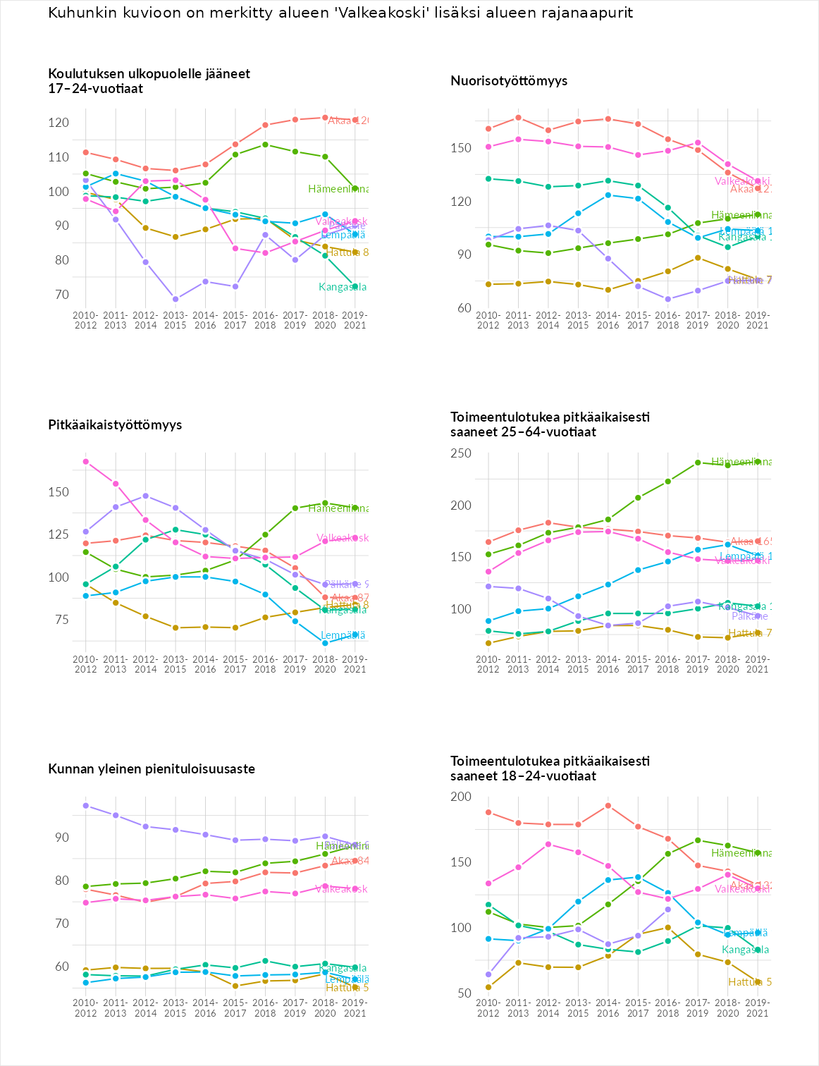

Huono-osaisuuden sosiaaliset seuraukset
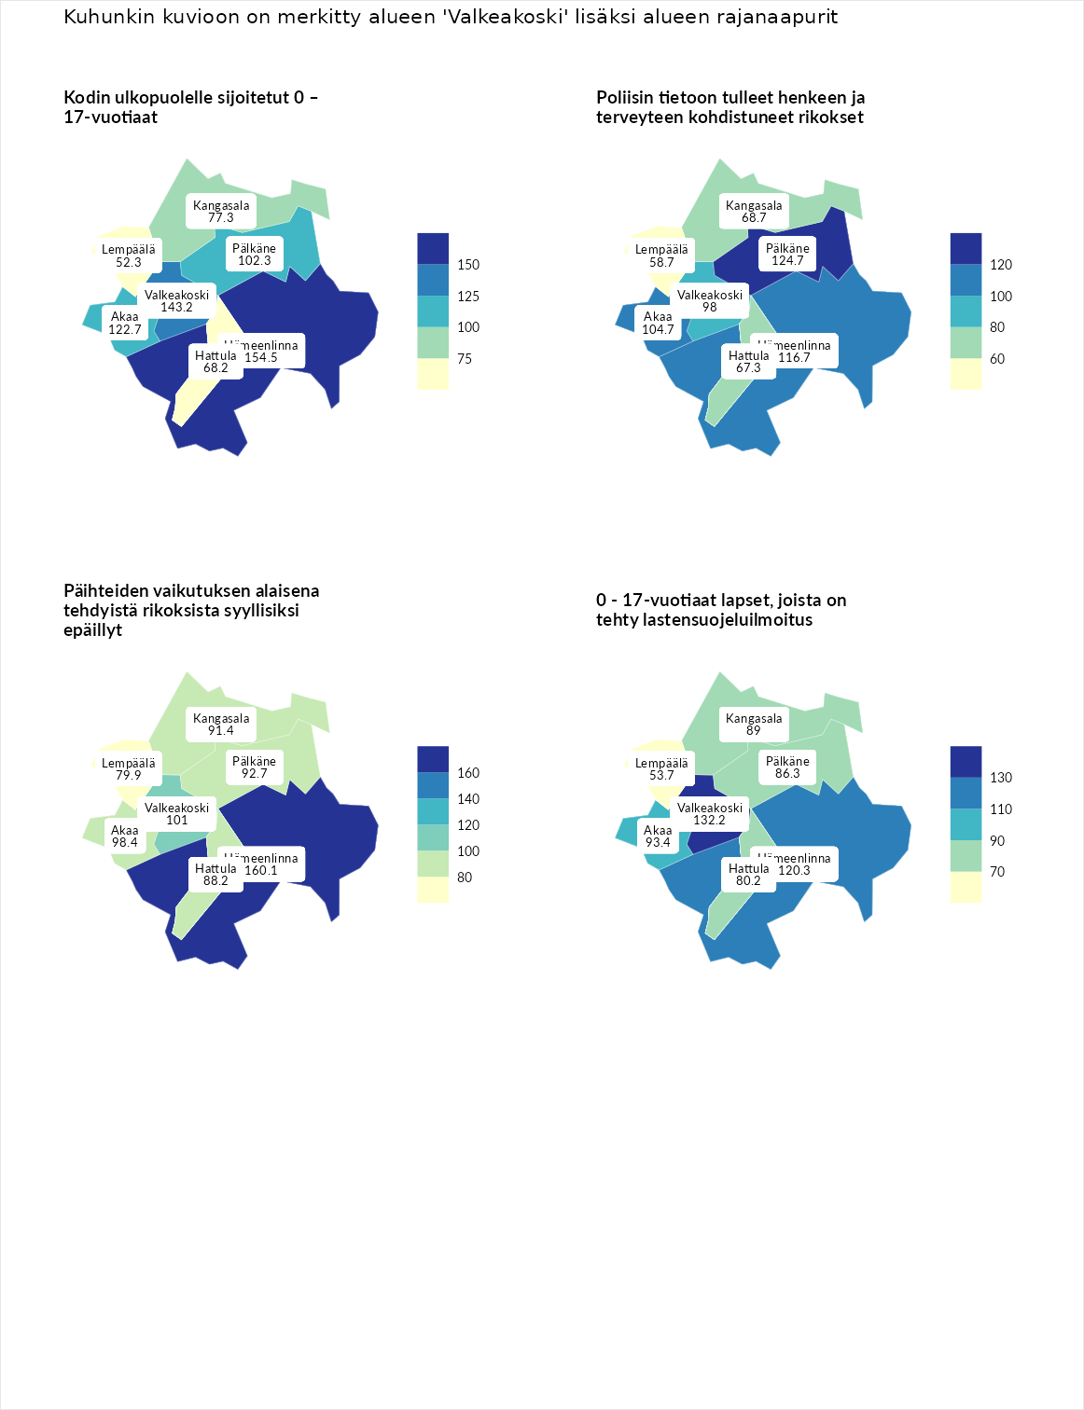

Kodin ulkopuolelle sijoitetut 0 – 17-vuotiaat
aluenimi | arvo | asema
Tuusniemi (korkein arvo) | 463.6 | 1
Hämeenlinna (naapuri) | 154.5 | 35
Valkeakoski (valittu) | 143.2 | 60
Akaa (naapuri) | 122.7 | 85
Pälkäne (naapuri) | 102.3 | 127
Kangasala (naapuri) | 77.3 | 174
Hattula (naapuri) | 68.2 | 199
Lempäälä (naapuri) | 52.3 | 234
Enonkoski (matalin arvo) | 0.0 | 257

Poliisin tietoon tulleet henkeen ja terveyteen kohdistuneet rikokset
aluenimi | arvo | asema
Puolanka (korkein arvo) | 227.3 | 1
Pälkäne (naapuri) | 124.7 | 77
Hämeenlinna (naapuri) | 116.7 | 95
Akaa (naapuri) | 104.7 | 131
Valkeakoski (valittu) | 98.0 | 150
Kangasala (naapuri) | 68.7 | 250
Hattula (naapuri) | 67.3 | 254
Lempäälä (naapuri) | 58.7 | 267
Hailuoto (matalin arvo) | 0.0 | 287

Päihteiden vaikutuksen alaisena tehdyistä rikoksista syyllisiksi epäillyt
aluenimi | arvo | asema
Kemi (korkein arvo) | 347.6 | 1
Hämeenlinna (naapuri) | 160.1 | 32
Valkeakoski (valittu) | 101.0 | 143
Akaa (naapuri) | 98.4 | 153
Pälkäne (naapuri) | 92.7 | 171
Kangasala (naapuri) | 91.4 | 176
Hattula (naapuri) | 88.2 | 185
Lempäälä (naapuri) | 79.9 | 211
Luoto (matalin arvo) | 17.6 | 293

0 - 17-vuotiaat lapset, joista on tehty lastensuojeluilmoitus
aluenimi | arvo | asema
Vaala (korkein arvo) | 189.0 | 1
Valkeakoski (valittu) | 132.2 | 38
Hämeenlinna (naapuri) | 120.3 | 65
Akaa (naapuri) | 93.4 | 182
Kangasala (naapuri) | 89.0 | 205
Pälkäne (naapuri) | 86.3 | 219
Hattula (naapuri) | 80.2 | 236
Lempäälä (naapuri) | 53.7 | 280
Maalahti (matalin arvo) | 33.0 | 293
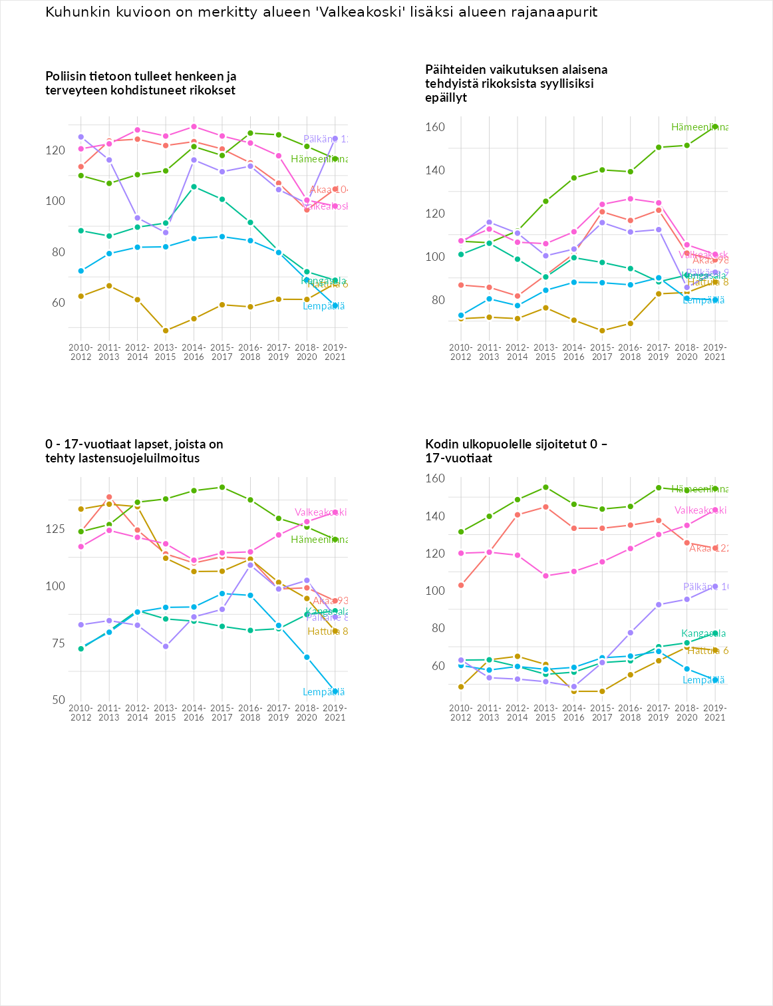

Huono-osaisuuden taloudelliset yhteydet
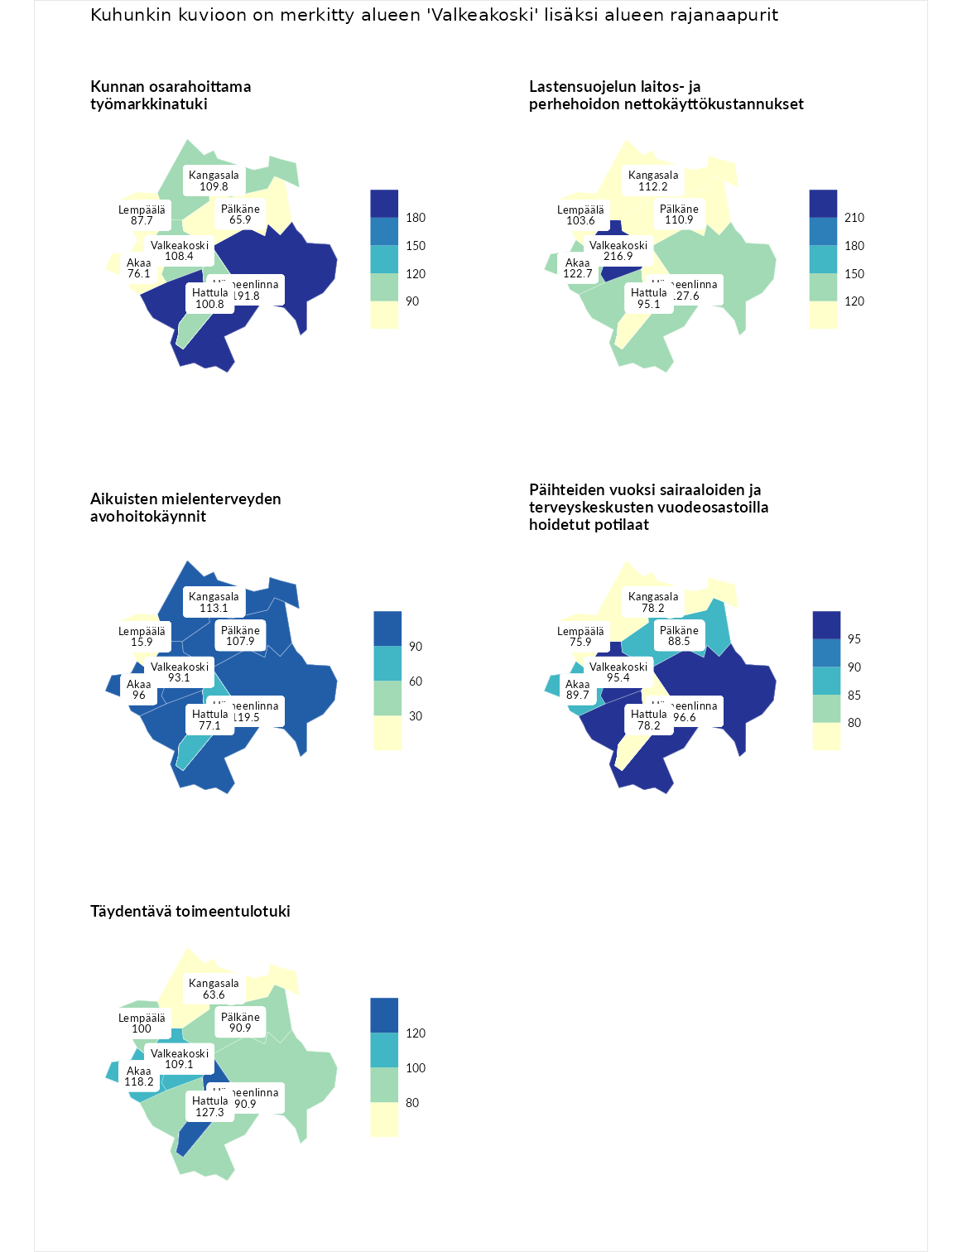

Kunnan osarahoittama työmarkkinatuki
aluenimi | arvo | asema
Lahti (korkein arvo) | 300.3 | 1
Hämeenlinna (naapuri) | 191.8 | 19
Kangasala (naapuri) | 109.8 | 119
Valkeakoski (valittu) | 108.4 | 125
Hattula (naapuri) | 100.8 | 143
Lempäälä (naapuri) | 87.7 | 179
Akaa (naapuri) | 76.1 | 210
Pälkäne (naapuri) | 65.9 | 239
Luoto (matalin arvo) | 5.9 | 293

Lastensuojelun laitos- ja perhehoidon nettokäyttökustannukset
aluenimi | arvo | asema
Tuusniemi (korkein arvo) | 304.1 | 1
Valkeakoski (valittu) | 216.9 | 7
Hämeenlinna (naapuri) | 127.6 | 76
Akaa (naapuri) | 122.7 | 89
Kangasala (naapuri) | 112.2 | 109
Pälkäne (naapuri) | 110.9 | 113
Lempäälä (naapuri) | 103.6 | 131
Hattula (naapuri) | 95.1 | 155
Siikainen (matalin arvo) | -179.0 | 293

Aikuisten mielenterveyden avohoitokäynnit
aluenimi | arvo | asema
Lapinlahti (korkein arvo) | 559.0 | 1
Hämeenlinna (naapuri) | 119.5 | 97
Kangasala (naapuri) | 113.1 | 113
Pälkäne (naapuri) | 107.9 | 124
Akaa (naapuri) | 96.0 | 160
Valkeakoski (valittu) | 93.1 | 163
Hattula (naapuri) | 77.1 | 216
Lempäälä (naapuri) | 15.9 | 293
Lempäälä (matalin arvo) | 15.9 | 293

Päihteiden vuoksi sairaaloiden ja terveyskeskusten vuodeosastoilla hoidetut potilaat
aluenimi | arvo | asema
Pelkosenniemi (korkein arvo) | 258.6 | 1
Hämeenlinna (naapuri) | 96.6 | 146
Valkeakoski (valittu) | 95.4 | 155
Akaa (naapuri) | 89.7 | 163
Pälkäne (naapuri) | 88.5 | 175
Hattula (naapuri) | 78.2 | 200
Kangasala (naapuri) | 78.2 | 201
Lempäälä (naapuri) | 75.9 | 203
Enonkoski (matalin arvo) | 0.0 | 273

Täydentävä toimeentulotuki
aluenimi | arvo | asema
Merikarvia (korkein arvo) | 1009.1 | 1
Hattula (naapuri) | 127.3 | 89
Akaa (naapuri) | 118.2 | 103
Valkeakoski (valittu) | 109.1 | 145
Lempäälä (naapuri) | 100.0 | 156
Hämeenlinna (naapuri) | 90.9 | 170
Pälkäne (naapuri) | 90.9 | 182
Kangasala (naapuri) | 63.6 | 218
Pukkila (matalin arvo) | 9.1 | 293
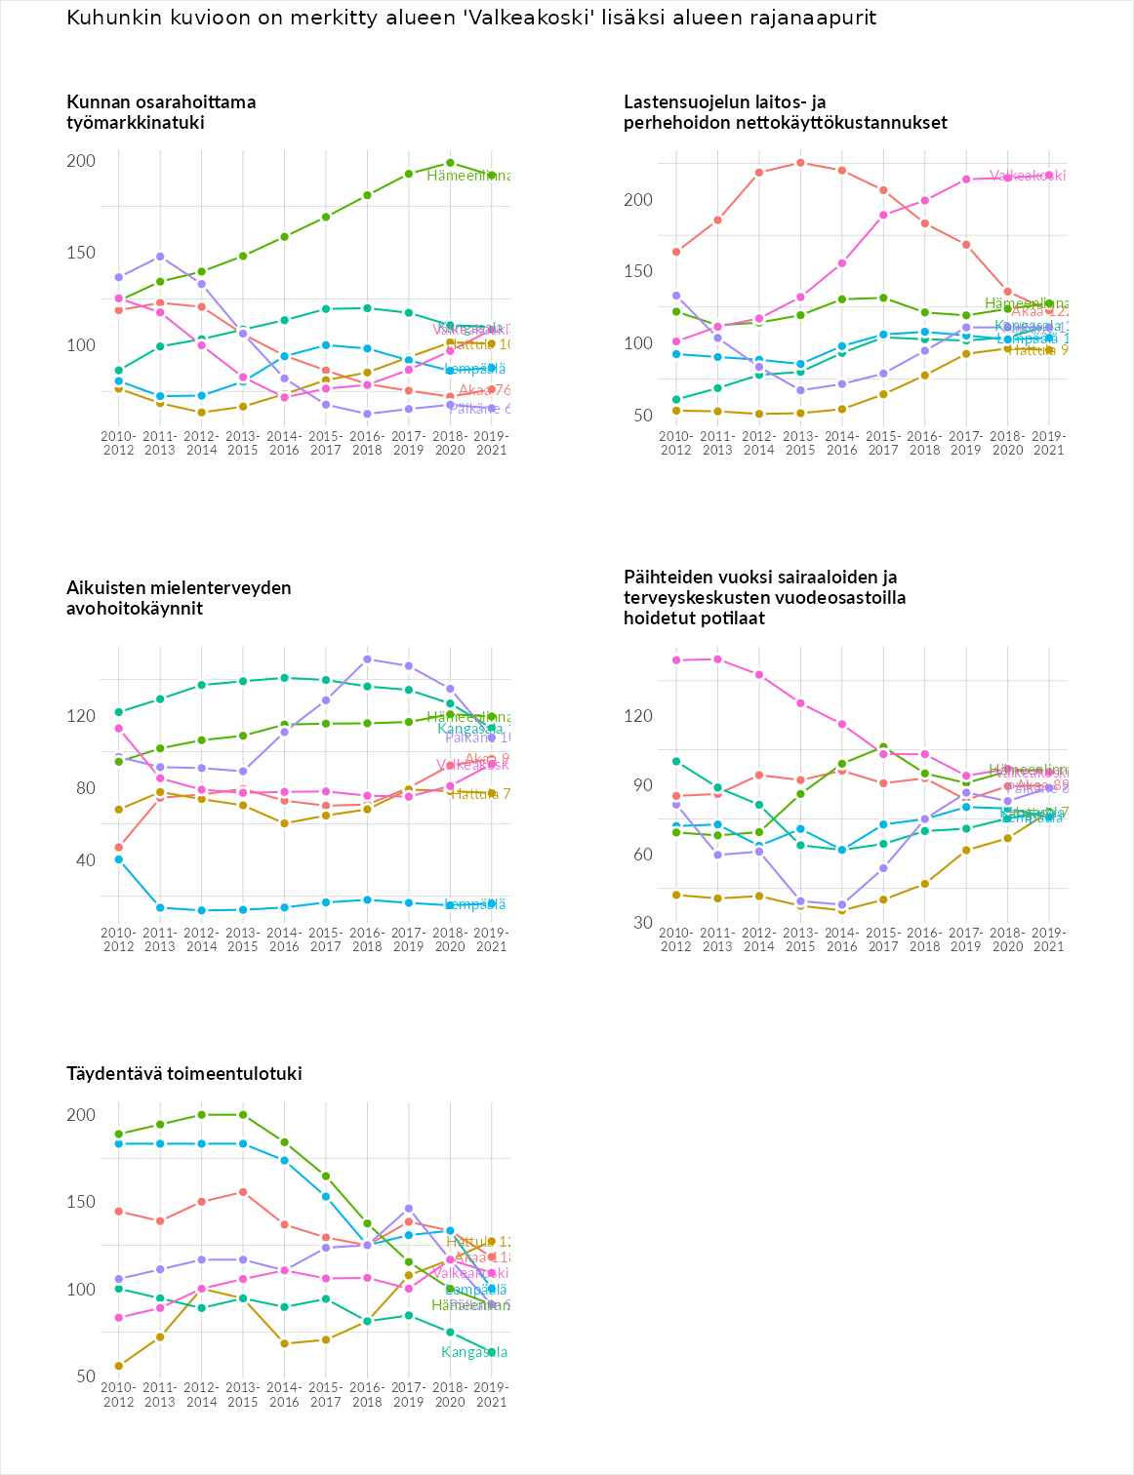

Postinumeroaluekohtaiset tiedot
aluekoodi | aluenimi | Kokonaislukema | Alimpaan tuloluokkaan kuuluvat taloudet | Alimpaan tuloluokkaan kuuluvat täysi-ikäiset | Työttömät | Peruskoulutuksen omaavat
37600 | Valkeakoski Keskus | 96.3 | 104.0 | 81.6 | 103.3 | 96.2
37700 | Sääksmäki | 96.3 | 87.4 | 105.4 | 129.5 | 63.2
37770 | Tarttila | 96.1 | 80.6 | 95.6 | 110.0 | 98.2
37740 | Haukila | 89.8 | 82.8 | 106.8 | 72.4 | 97.1
37720 | Ritvala | 86.4 | 89.4 | 99.4 | 86.8 | 70.1
37630 | Vääräkoivu | 81.8 | 90.4 | 79.7 | 83.8 | 73.5
37850 | Metsäkansa | 68.3 | 59.3 | 75.7 | 72.6 | 65.5
37860 | Kärjenniemi | 54.6 | 39.1 | 55.0 | 68.7 | 55.7
